六 层 平 面 图

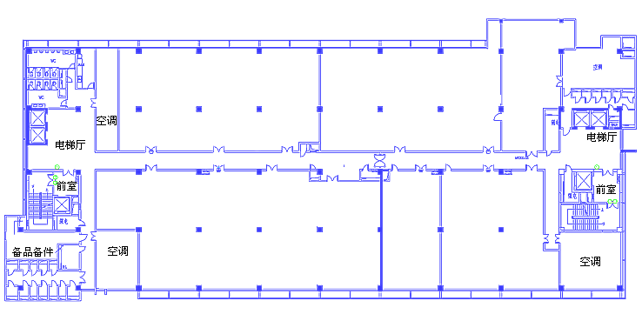
601
605
607
602A
604
606
603
楼梯间
602D

说明：
序号 | 出租情况 | 单元号 | 套内面积（m²） | 租赁面积（m²） | 租金  (元/ m²·月) | 管理费  (元/ m²·月) | 备注
 |  | 607 | 117 | 186

